MANUAL BOOK END USER MPS2
10 Mei 2026


Ringkasan Aplikasi

MPS2 adalah aplikasi operasional manufaktur untuk memantau order, mengelola SOW, membuat dan memvalidasi timesheet, melihat machine hours, melakukan scheduling pekerjaan ke mesin, mengelola consumable dan tools, serta mendukung proses receiving dan shipping.

Modul utama:
- Welcome dan login.
- Operations Hub.
- Dashboard dan MPS Dashboard.
- Timesheet operator dan validasi timesheet.
- SOW Management.
- SOW Scheduling.
- Component Tracking.
- Receiving and Shipping.
- Machine Hours.
- Consumable Request dan Consumable Control.
- Tools Request dan Tools Management.
- User dan NFC User Management.
- Export dan Settings.

Hak Akses Umum
- Operator: login timesheet, pilih mesin, pilih job, mulai pekerjaan, stop pekerjaan, tambah note, request consumable atau tools.
- Foreman atau supervisor: validasi timesheet, review process control, approve/reject consumable, review machine hours, approve overtime sesuai hak akses.
- Admin: akses Operations Hub, user management, tools management, konfigurasi, dan halaman protected lain.
- Warehouse: memproses consumable ticket, adjustment quantity, approve/reject item, dan kontrol request.
- PE/PPC: mengelola SOW, revisi SOW, scheduling, component tracking, buffer, receiving, dan shipping.

Alur Navigasi Utama
- Buka aplikasi dari browser.
- Pilih akses di halaman Welcome.
- Login sesuai user.
- Setelah login, masuk ke Operations Hub.
- Gunakan panel kiri Operations Hub untuk membuka Dashboard, SOW Management, SOW Scheduling, Component Tracking, Receiving and Shipping, Consumable Control, Tools Management, Manage User, Validation, dan Machine Hours.
- Gunakan tombol Back di header halaman untuk kembali ke halaman sebelumnya atau ke Operations Hub.

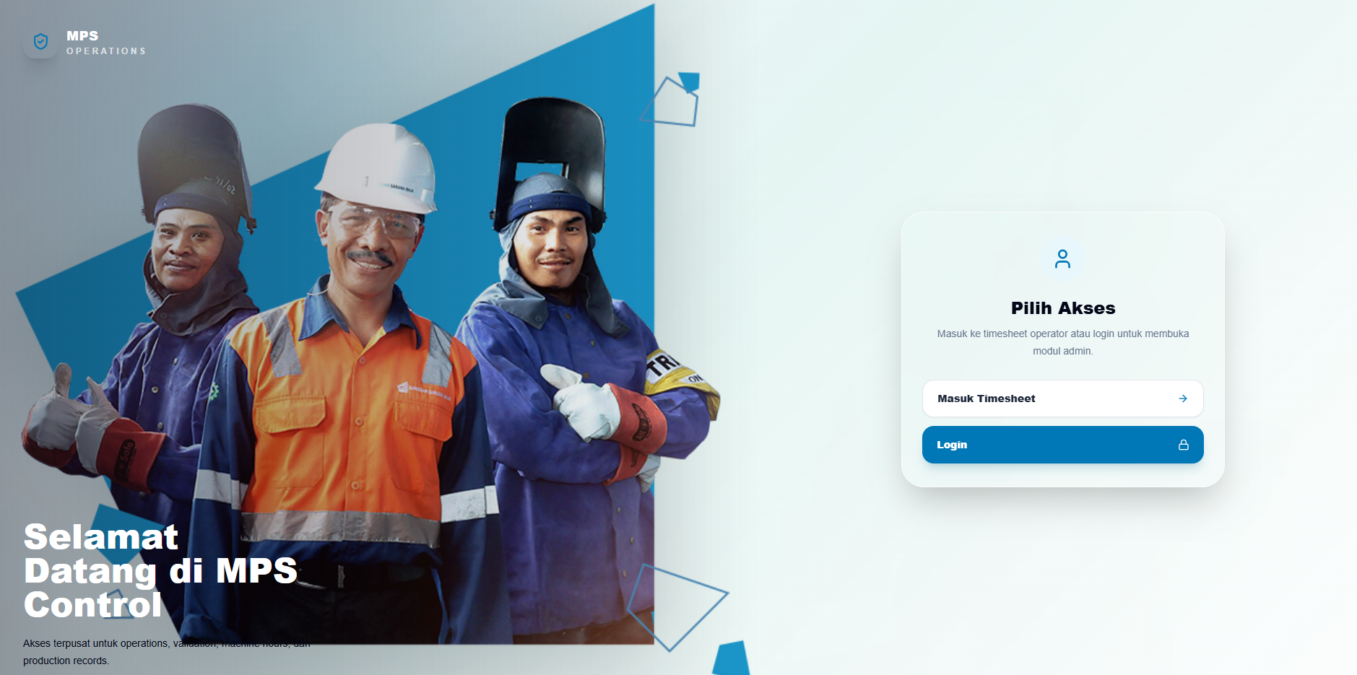

Welcome Page

Tujuan:

- Menjadi pintu masuk aplikasi untuk operator dan user admin.
- Menampilkan pilihan akses ke area timesheet atau area management.

Langkah penggunaan:

- Buka URL aplikasi. https://10.169.1.12/
- Pilih jenis akses yang diperlukan.
- Untuk akses admin atau protected page, masukkan username dan password pada panel Login.
- Setelah berhasil, aplikasi akan mengarahkan user ke Operations Hub atau halaman terkait.

Catatan:
- Jika user diarahkan kembali ke halaman login, sesi login mungkin belum aktif atau sudah logout.
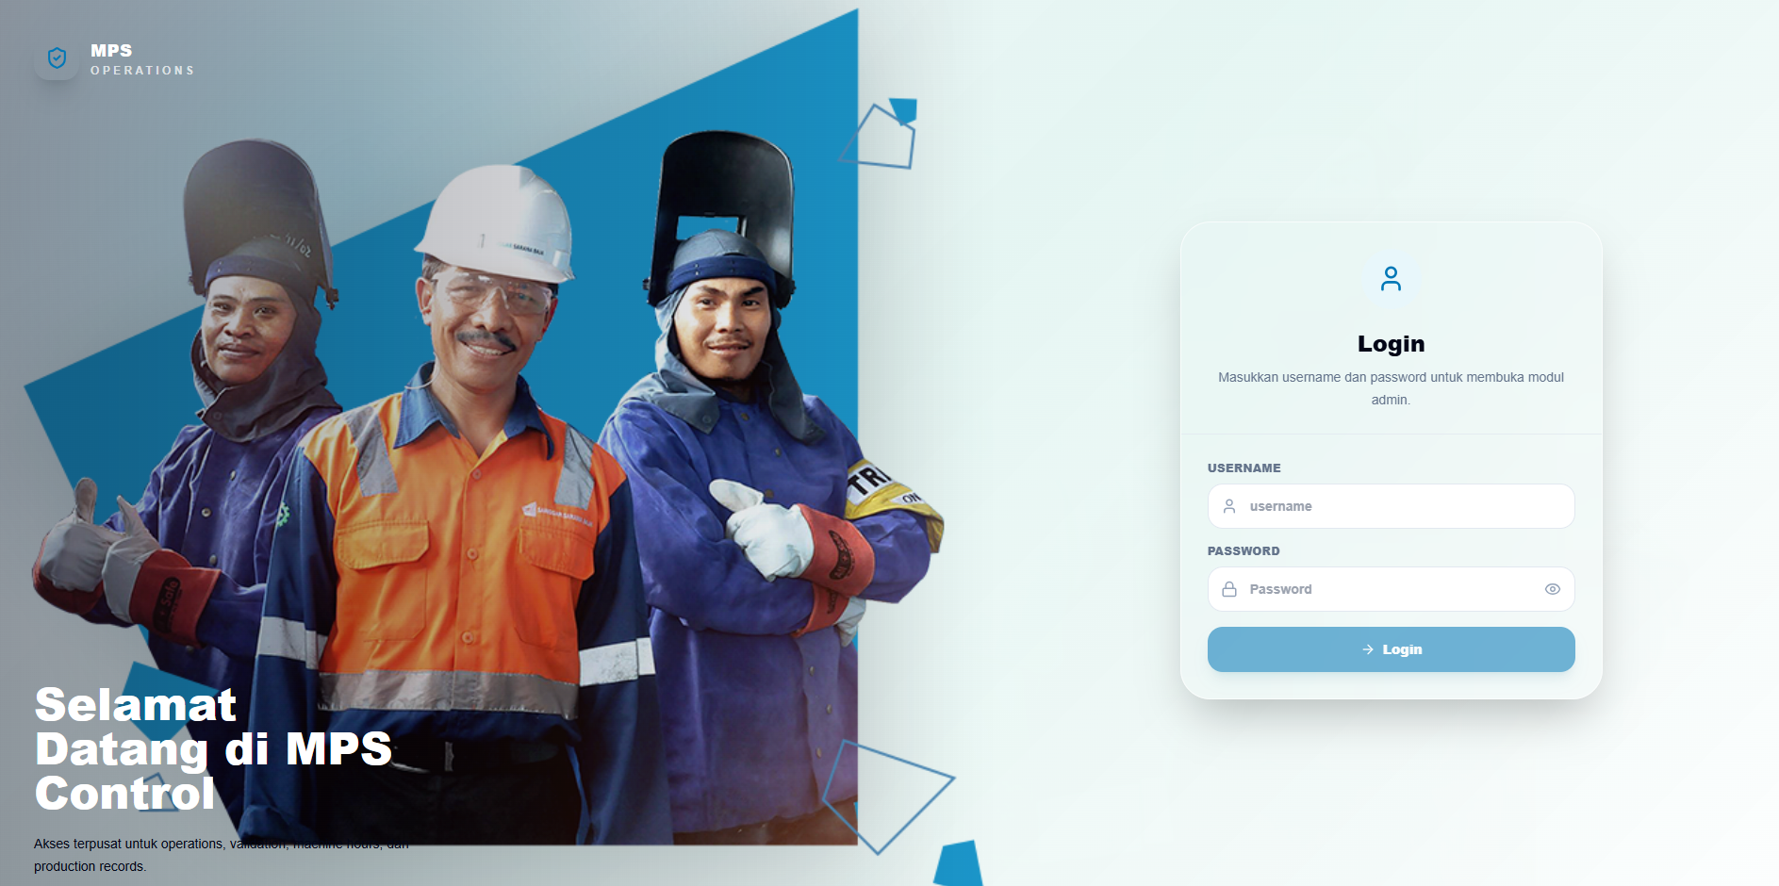

Operations Hub

Tujuan:
- Menjadi dashboard utama dan pusat navigasi MPS2.
- Menampilkan ringkasan active orders, overdue orders, latest labor hours, machine productive, order progress, machine activity, validation queue, order summary, machine status, dan recent activity.

Langkah penggunaan:
- Baca KPI utama pada bagian atas halaman.
- Gunakan sidebar kiri untuk berpindah modul.
- Klik Open pada Validation Queue untuk menuju validasi timesheet.
- Klik View pada panel Orders untuk melihat daftar order progress.
- Gunakan tombol SAP untuk membuka link SAP sesuai environment.
- Gunakan switch PH3/QH3 untuk memilih environment SAP.
- Klik ikon Settings di kanan atas untuk ubah password.
- Klik Lock untuk logout atau mengunci sesi.

Catatan:
- Status Live berarti data berhasil dimuat dari API.
- Status Offline berarti aplikasi gagal memuat data dashboard.

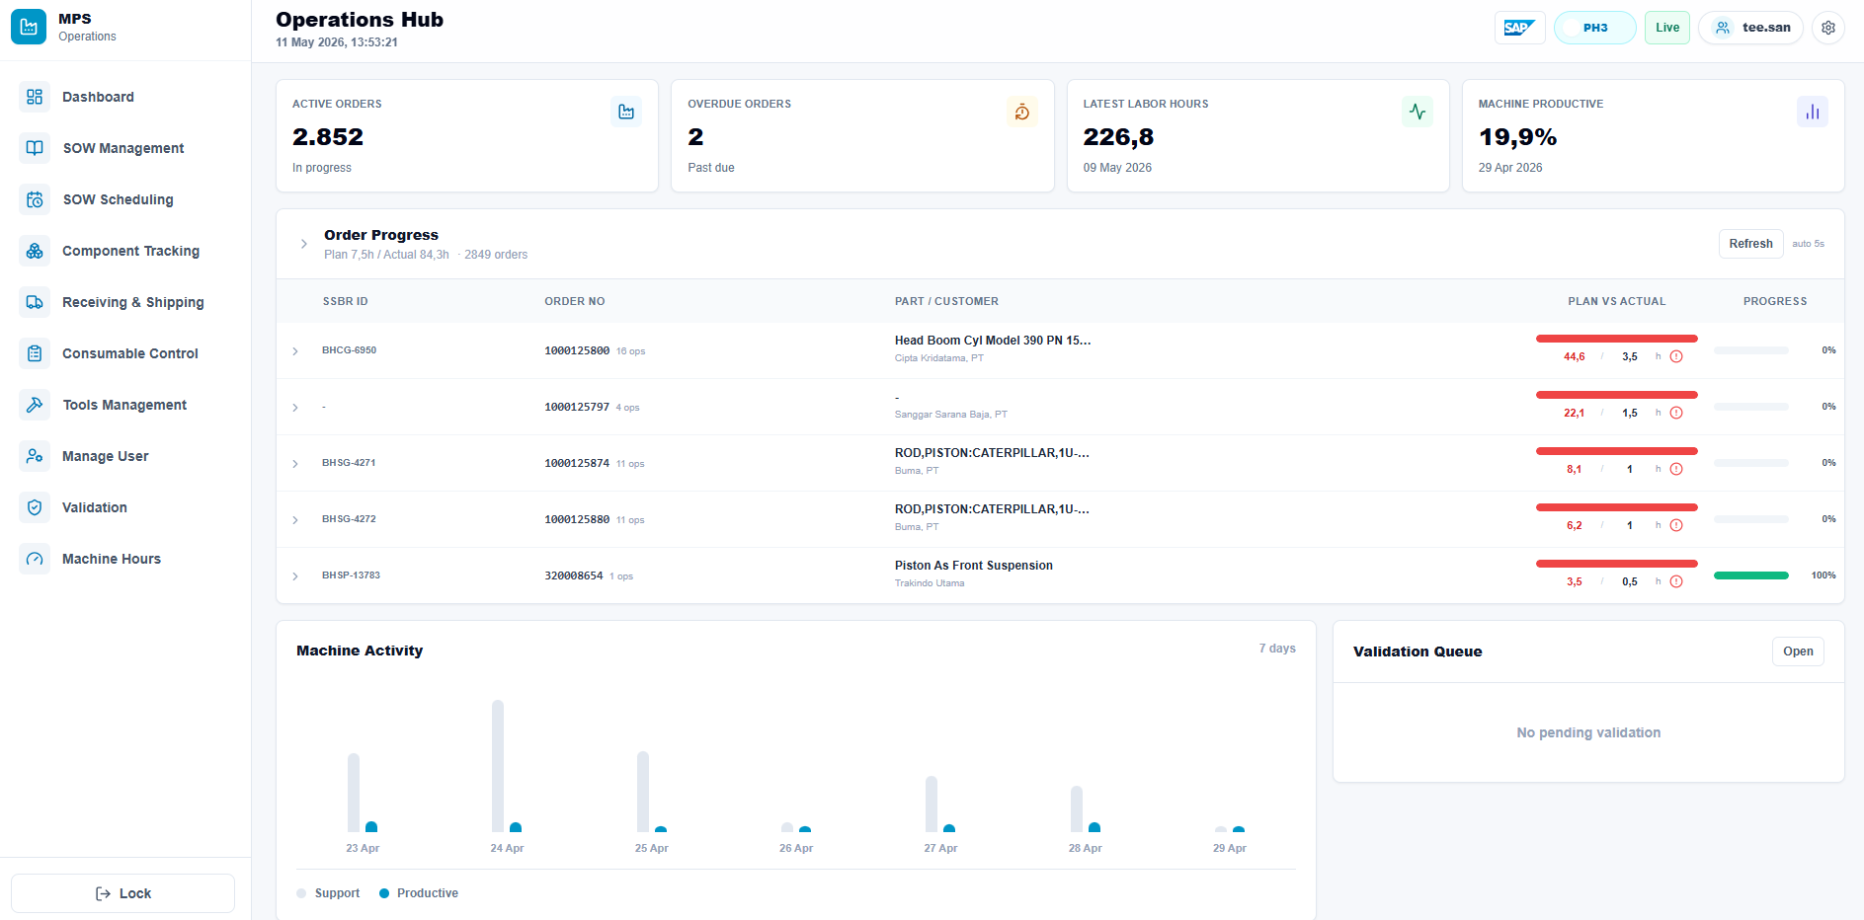

Ubah Password
Tujuan:
- Mengubah password user yang sedang login.

Langkah penggunaan:
- Dari Operations Hub, klik ikon Settings di kanan atas.
- Isi Old Password.
- Isi New Password dan Retype New Password.
- Klik Confirm.
- Tunggu notifikasi berhasil atau pesan error.

Catatan:
- Password baru minimal mengikuti validasi aplikasi.
- Retype New Password harus sama dengan New Password.

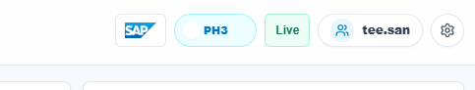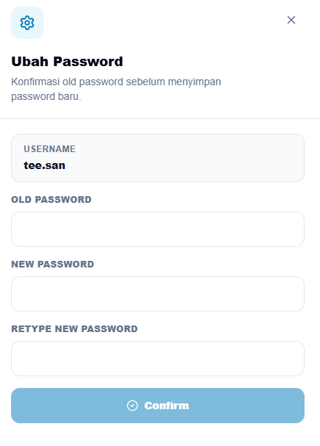

Dashboard
Tujuan:
- Menampilkan analisa operasional dan performa proses dalam bentuk grafik dan KPI.

Langkah penggunaan:
- Gunakan filter yang tersedia untuk membatasi periode, workcenter, atau parameter lain.
- Baca KPI dan grafik seperti workload, on-time, OEE, validation rate, loss breakdown, dan progress.
- Gunakan grafik sebagai monitoring dan bahan analisa harian.

Catatan:
- Data dashboard mengikuti data yang tersedia.
- Jika grafik kosong, cek filter dan ketersediaan data.

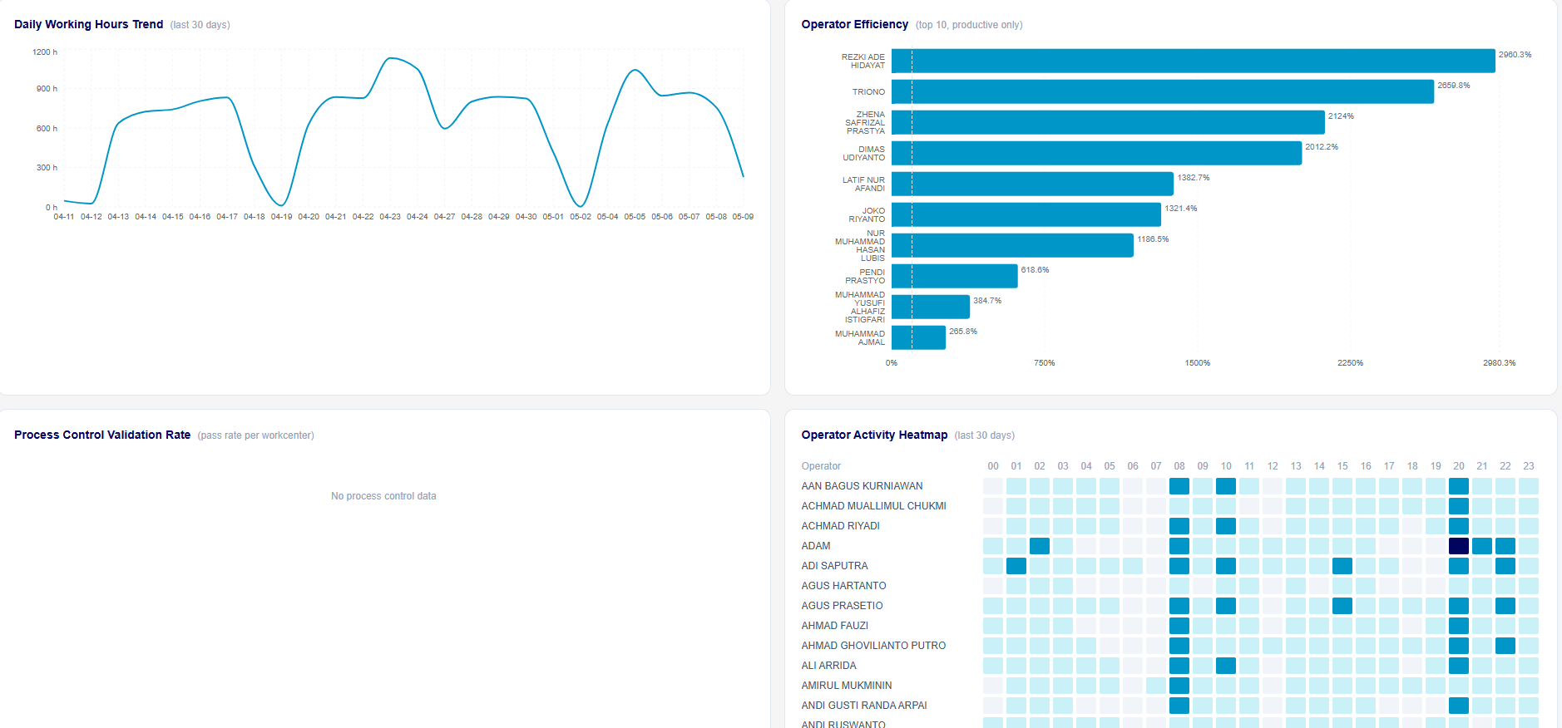

SOW Management

Tujuan:
- Mengelola master SOW, membuat SOW baru, dan melihat history revisi.

Menu dalam SOW Management:
- SOW List: daftar standard SOW master data.
- Create SOW: membuat SOW baru dari order/part/master component.
- SOW History: melihat riwayat perubahan dan membuat revisi.

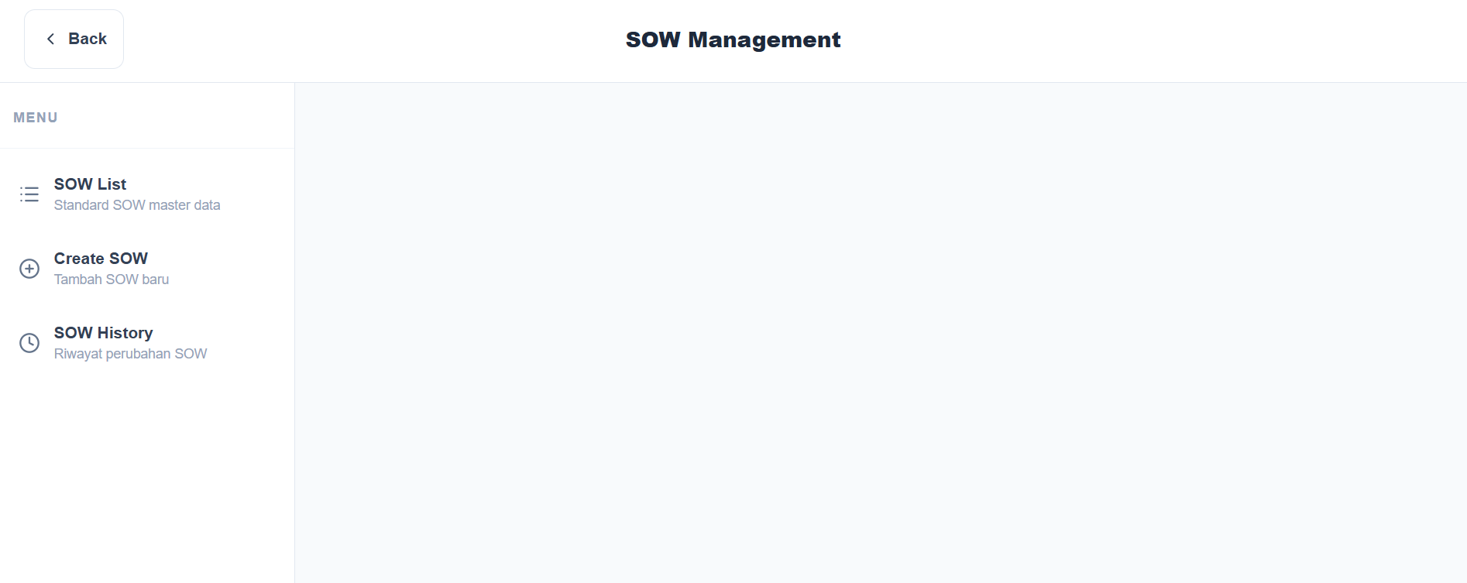

SOW List

Tujuan:
- Melihat dan mengelola daftar standard SOW berdasarkan part, model, dan operation.

Cara akses:
Langkah penggunaan:

- Gunakan search untuk mencari part name, part number, atau model.
- Expand part untuk melihat operation list.
- Gunakan tombol tambah untuk menambahkan operation baru.
- Gunakan tombol edit untuk mengubah operation.
- Gunakan tombol hapus jika operation perlu dihapus.
- Pada modal operation, isi Operation No, Operation Text, Machine Group, Workcenter, Standard Hours, dan Source Plant.
- Upload attachment berupa PDF, gambar, atau Excel jika diperlukan.
- Gunakan preview untuk melihat attachment.

Catatan:
- Attachment membantu operator/PE melihat referensi operation.
- Pastikan operation no tidak duplikat untuk part yang sama.

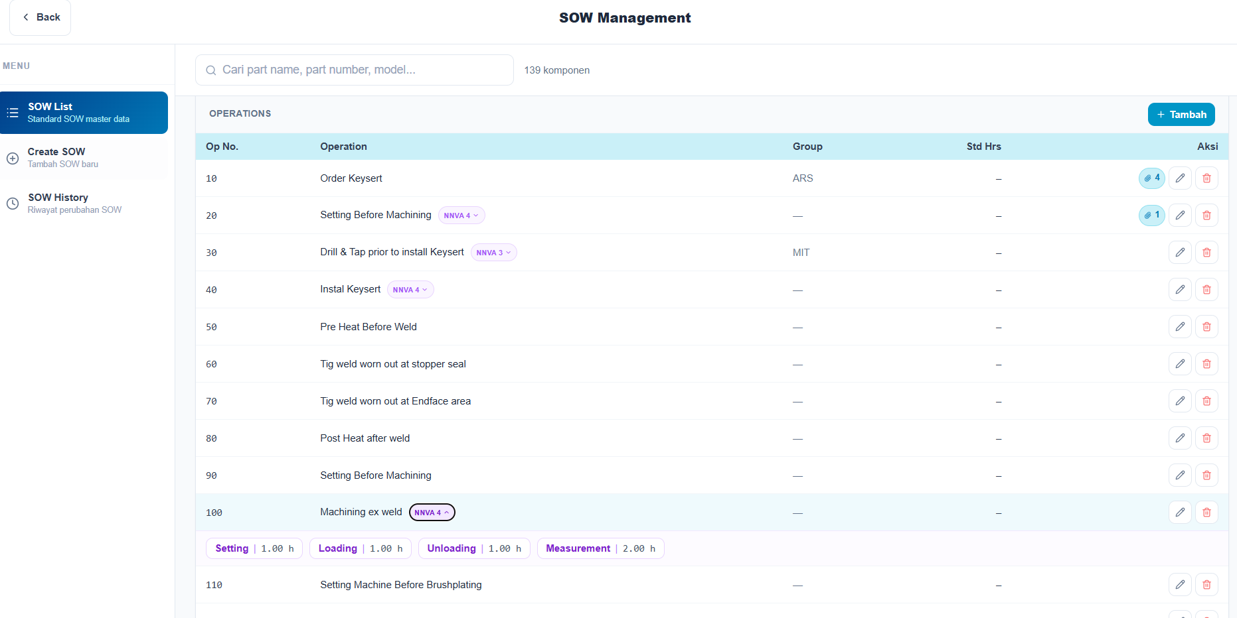

Create SOW

Tujuan:
- Membuat SOW baru untuk order produksi.
- Membuat preview travel card dan operation card.

Langkah penggunaan:
- Cari order atau SSBR pada area pencarian atas.
- Pilih order yang akan dibuat SOW.
- Periksa informasi order, part number, part name, customer, location, dan operation.
- Pilih standard component atau master component yang sesuai.
- Tambahkan operation ke SOW.
- Isi atau koreksi plan hours, workcenter, operation text, dan detail lain.
- Pada area preview, periksa travel card dan operation card.
- Jika ada gambar operation card, tempatkan gambar pada box image.
- Klik Create SOW.

Catatan:
- Gambar operation card yang disimpan hanya area box image yang digenerate.
- Pastikan order number dan operation number sesuai karena menjadi referensi gambar operation card.
- Revision pertama menggunakan revision "Original".

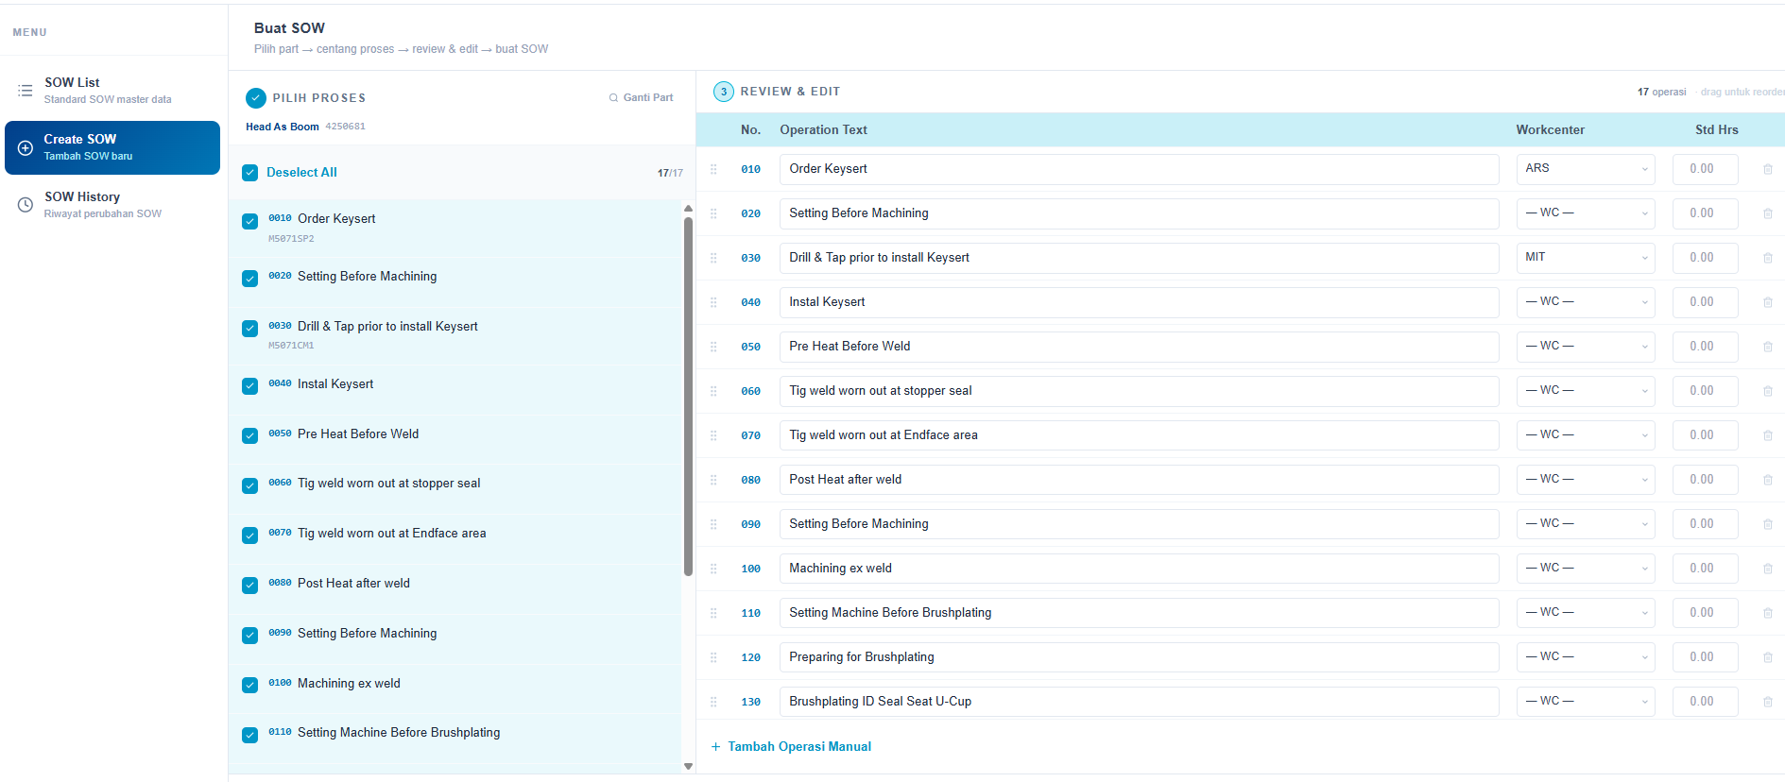

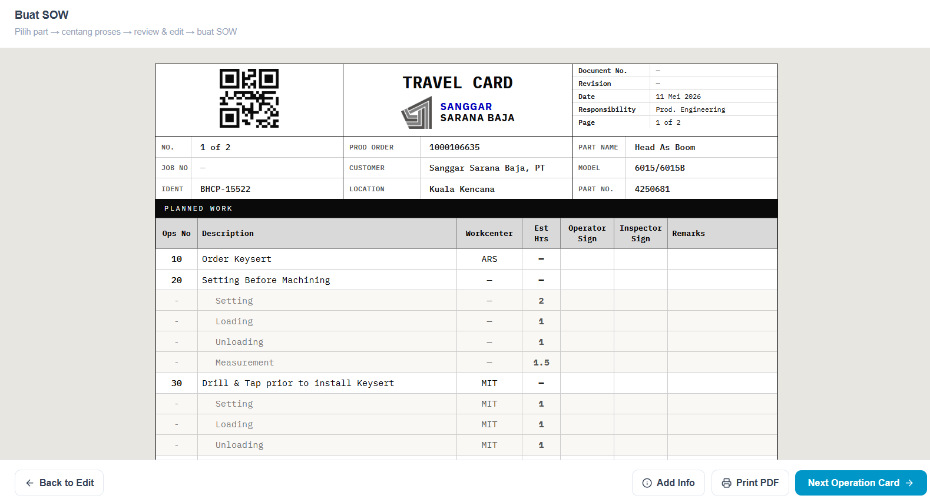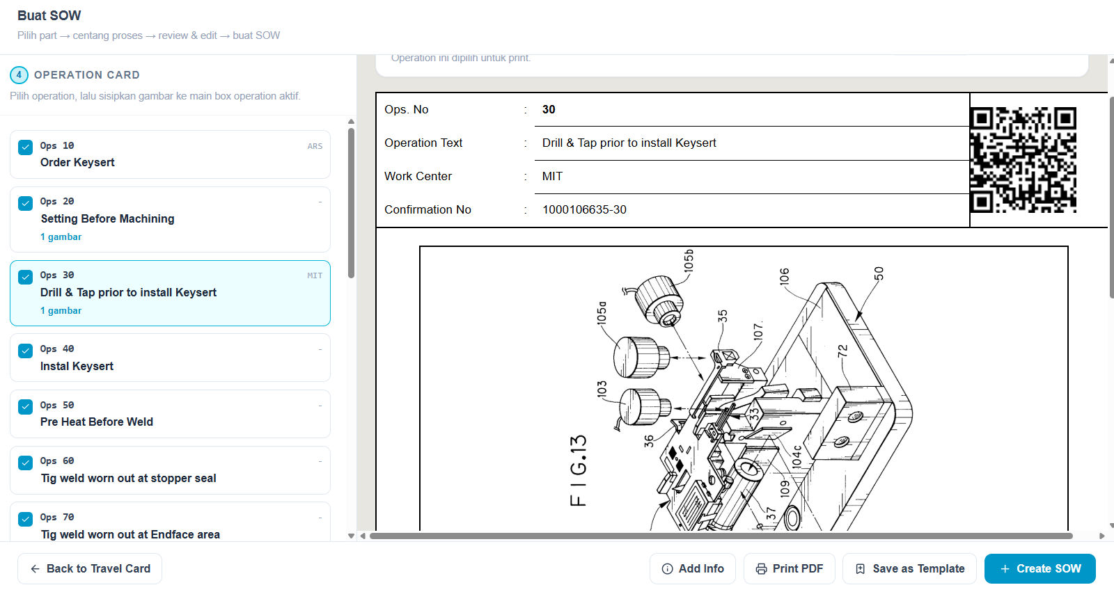

Edit SOW Operation

Tujuan:
- Mengubah detail operation SOW yang sudah dibuat.

Langkah penggunaan:
- Periksa data SSBR ID, part number, part name, model, customer, dan location.
- Ubah operation text, workcenter, plan hours, weight, status, confirmation, group, category, atau note sesuai kebutuhan.
- Simpan perubahan.

Catatan:
- Gunakan edit hanya untuk koreksi data yang masih valid secara proses.
- Untuk perubahan resmi antar revisi, gunakan Create Revision dari SOW History.

SOW History

Tujuan:
- Melihat history SOW, daftar revisi, dan memulai proses revisi SOW.

Langkah penggunaan:
- Gunakan search order_no atau ssbr_id.
- Klik Refresh untuk memuat data.
- Pilih order untuk melihat detail.
- Pilih revision yang ingin ditampilkan jika tersedia.
- Klik Create Revision untuk membuka halaman edit revisi.

Catatan:
- History menyimpan perubahan SOW dan revision number.
- Table SOW akan merefleksikan revisi terbaru setelah revisi dibuat.

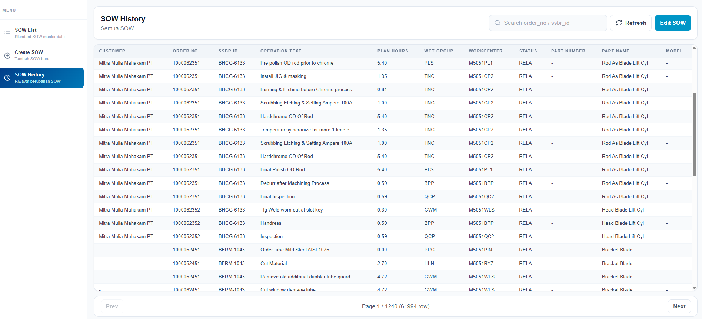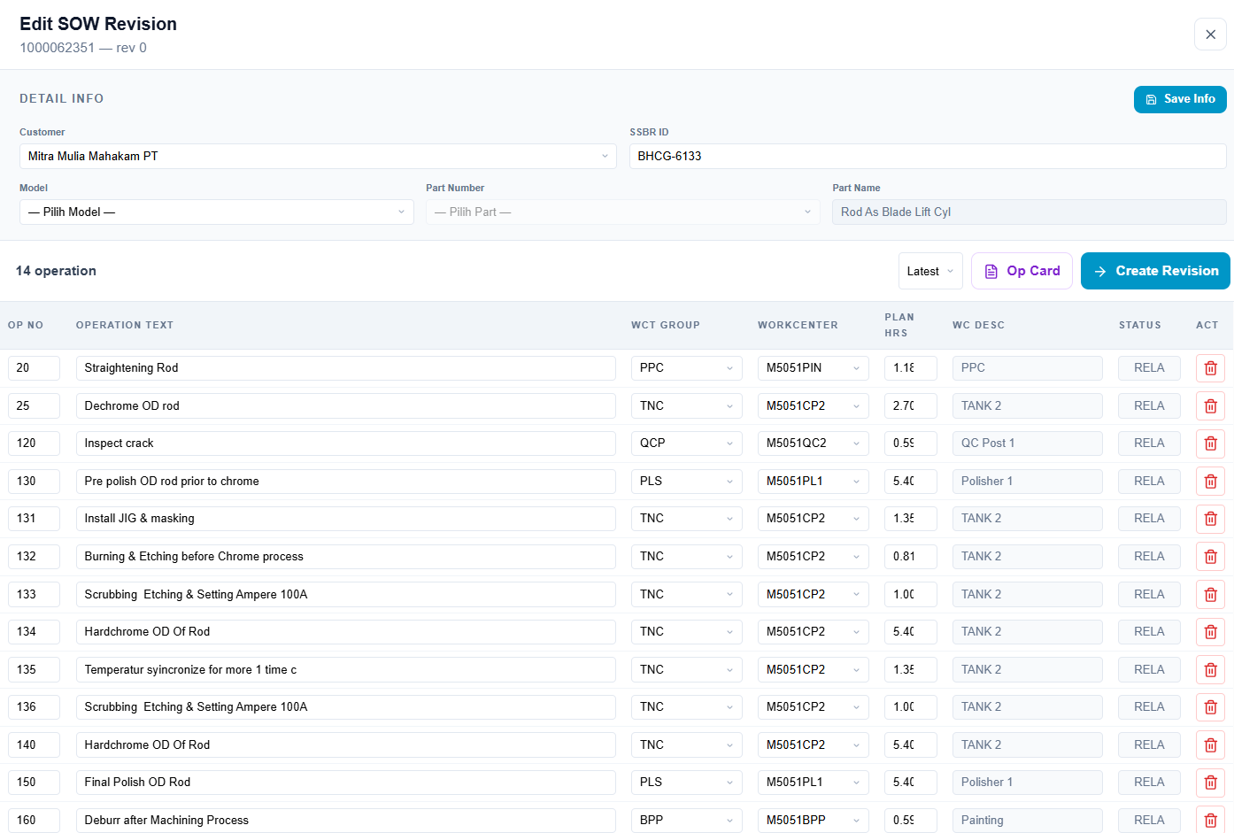

Create SOW Revision

Tujuan:
- Membuat revisi SOW berdasarkan SOW yang sudah ada.
- Menambahkan atau mengganti part jika diperlukan.
- Menggunakan fitur yang sama dengan Create SOW, tetapi berbasis data existing.

Langkah penggunaan:
- Pilih revision sumber yang ingin direvisi.
- Jika perlu, gunakan fitur ganti part.
- Tambahkan operation dari part number yang sama atau part baru yang dipilih.
- Periksa preview travel card.
- Periksa operation card dan gambar operation card.
- Jika gambar operation card berubah atau ada gambar baru, sistem generate image path baru.
- Jika gambar tidak berubah, sistem tetap menggunakan URL lama.
- Klik Create Revision.

Catatan:
- Setiap Create Revision akan menaikkan revision number.
- Gunakan revisi untuk perubahan formal, bukan edit langsung.

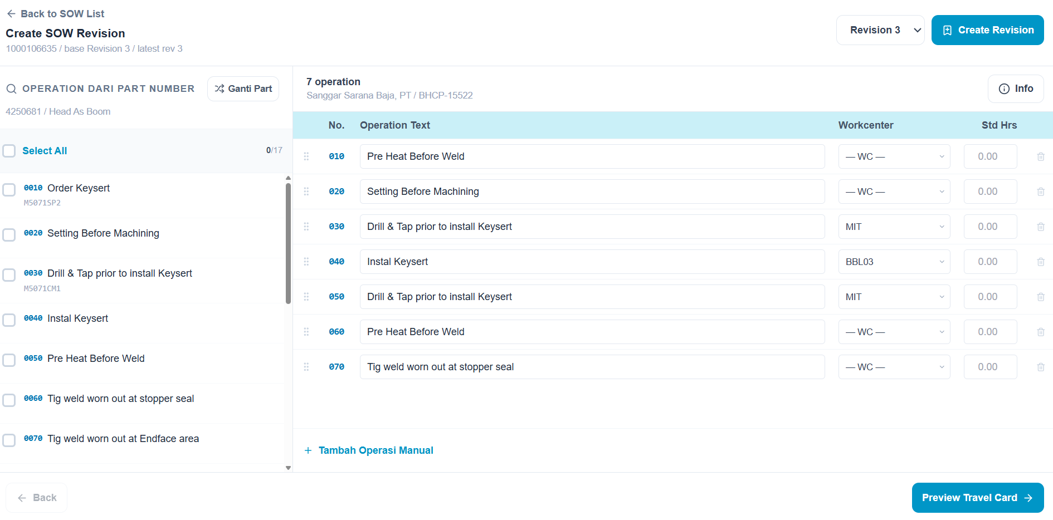

Order Progress Update

Tujuan:
- Memperbarui progress operation/order dan mencatat masalah progress.

Langkah penggunaan:
- Pilih order atau operation yang ingin diupdate.
- Isi progress 1 sampai 100 persen.
- Isi issue description jika ada kendala.
- Upload image jika diperlukan.
- Klik Submit Update.
- Lihat history update di panel kanan.

Catatan:
- Progress tidak boleh lebih kecil dari progress terakhir jika validasi sistem menerapkan rule tersebut.
- Gunakan issue description untuk kendala produksi.
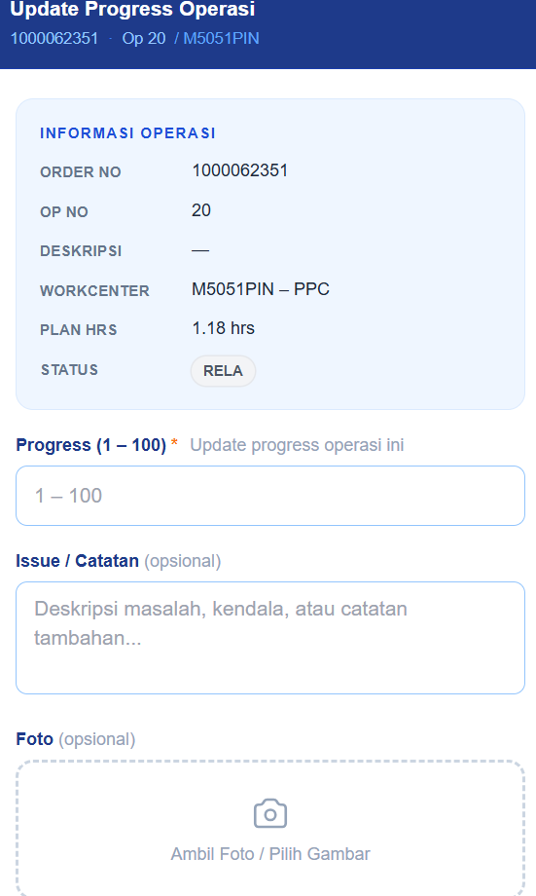

SOW Scheduling

Tujuan:
- Menjadwalkan operation SOW ke mesin dan shift tertentu.
- Mengatur capacity mesin harian, batch schedule, manpower, dan overtime request.

Langkah penggunaan:

- Pilih tanggal pada header.
- Gunakan SOW Activity List di kiri untuk mencari operation.
- Gunakan search pada panel kiri untuk mencari order/operation.
- Gunakan search machine untuk mencari mesin.
- Drag activity dari SOW Activity List ke drop zone shift pada machine card.
- Pada modal Schedule Activity, pilih mode Single atau Batch.
- Untuk Single, isi scheduled hours dan note bila perlu.
- Untuk Batch, pilih batch yang sudah ada atau klik Create untuk membuat batch baru.
- Klik Save/Schedule.
- Activity yang sudah masuk drop zone dapat dipindah antar shift dengan drag and drop.
- Activity dapat dihapus dari drop zone jika perlu reset plan.
- Gunakan tombol OT untuk membuka panel overtime approval.

Catatan:

- Capacity mesin berkurang sesuai scheduled hours atau batch capacity.
- Jika capacity tidak cukup, activity dapat menjadi unplanned atau perlu dipindah ke hari/shift lain.
- Approval overtime hanya dapat dilakukan oleh role yang memiliki hak approve.
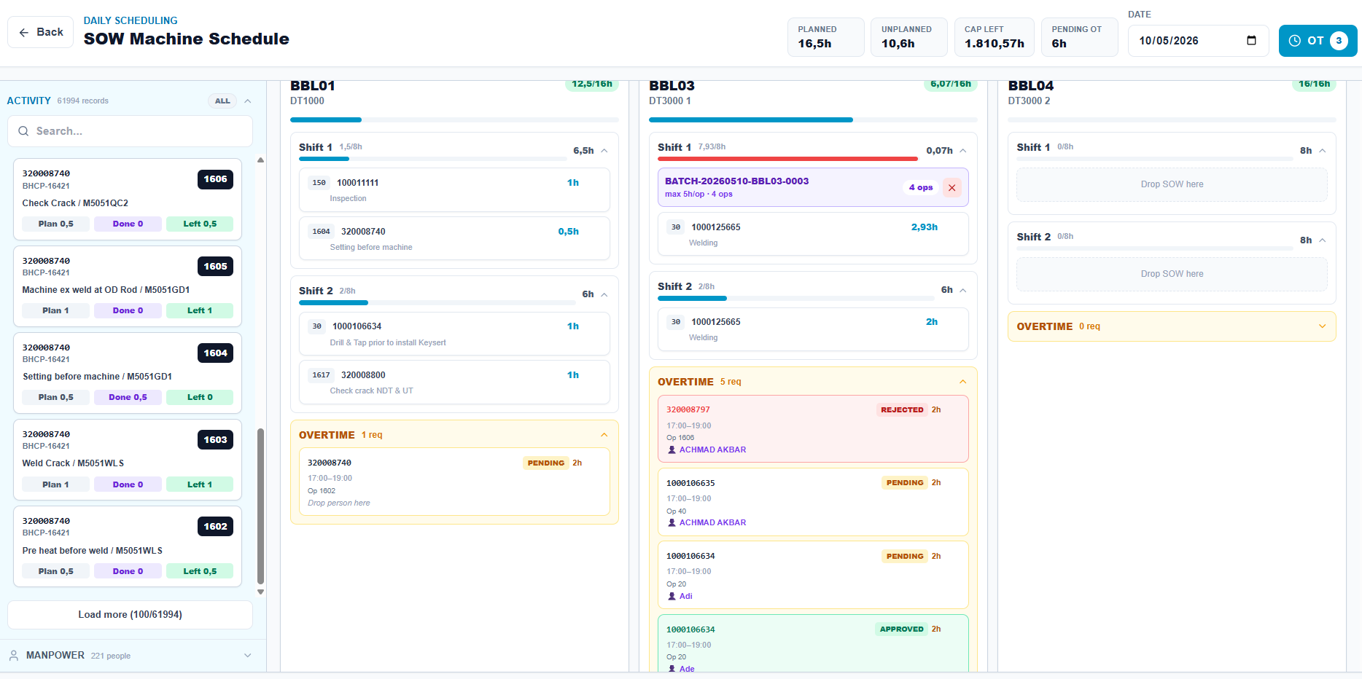
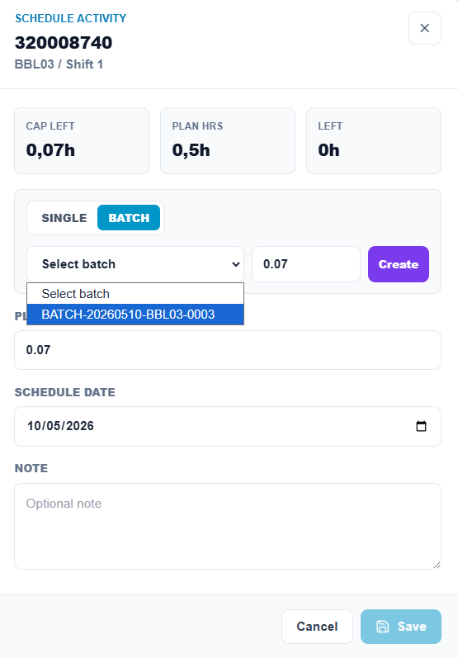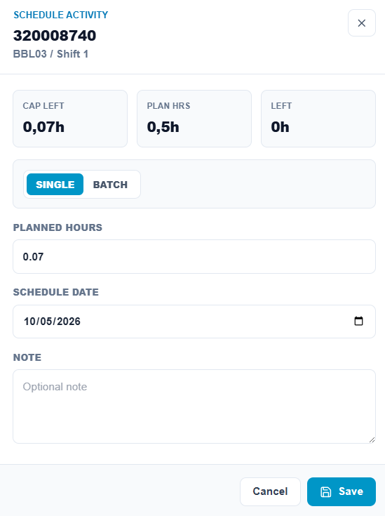
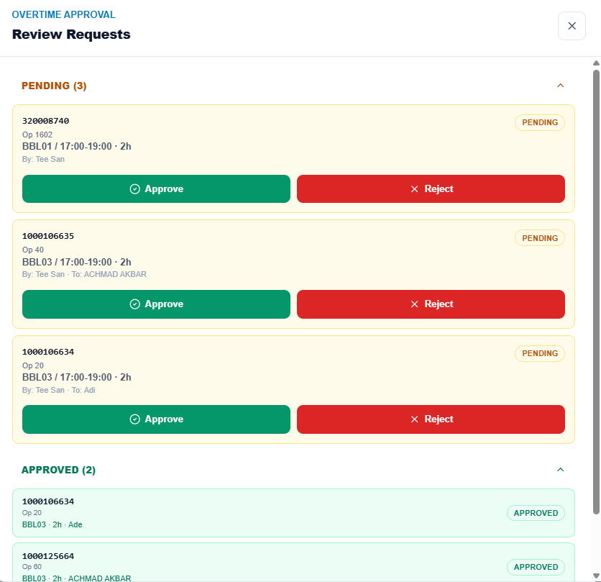

Component Tracking
Tujuan:
- Melacak progress component/order berdasarkan machine, operator, workcenter, order, atau part.

Langkah penggunaan:
- Gunakan search untuk mencari machine ID, operator, workcenter, order, atau part.
- Klik Refresh untuk memuat data terbaru.
- Buka detail order/component untuk melihat status operation.

Catatan:
- Data tracking bergantung pada timesheet, SOW, dan progress update.
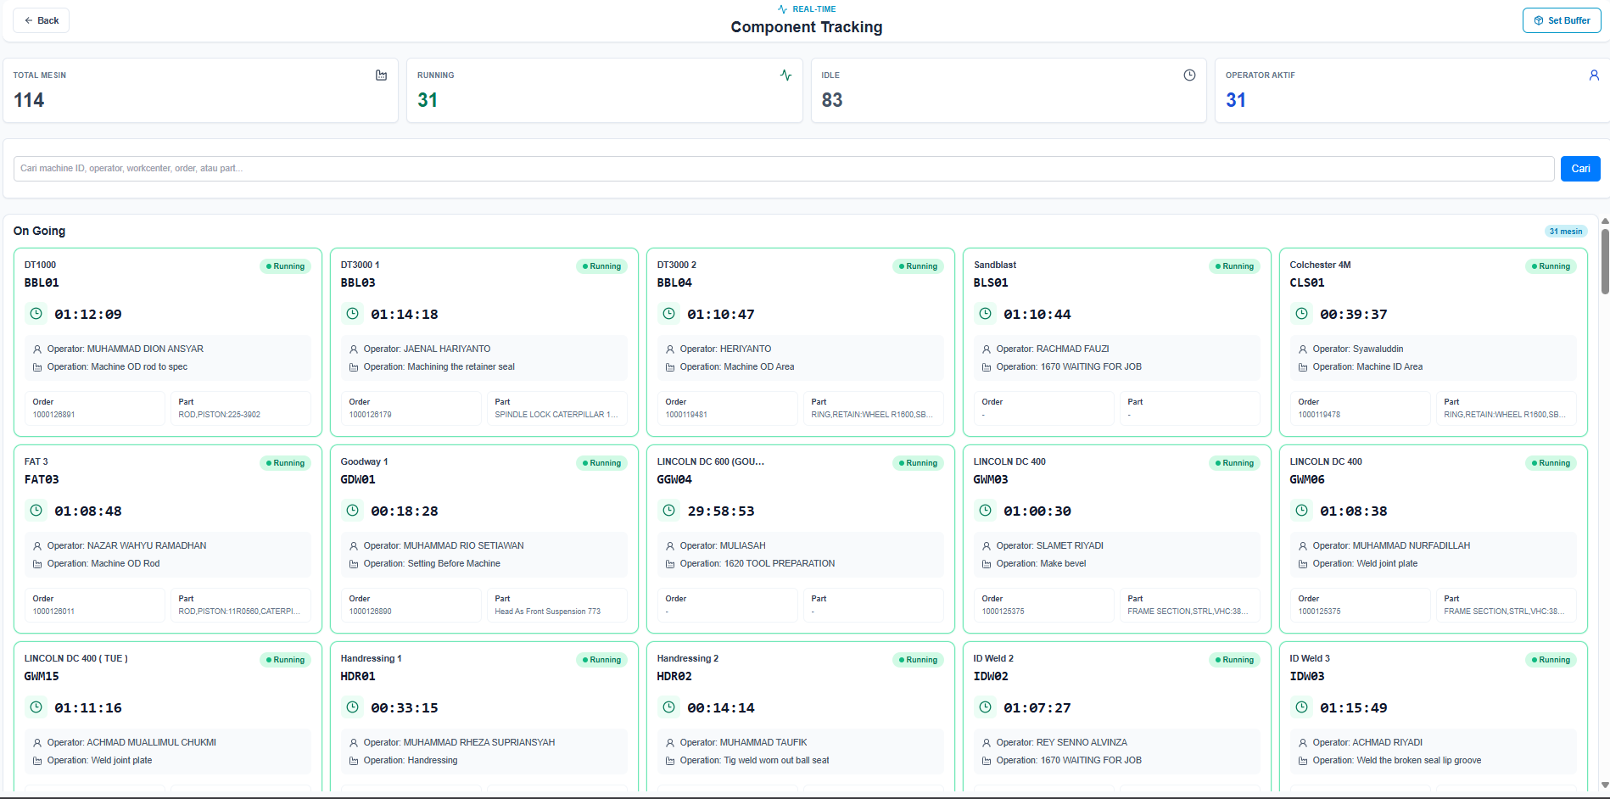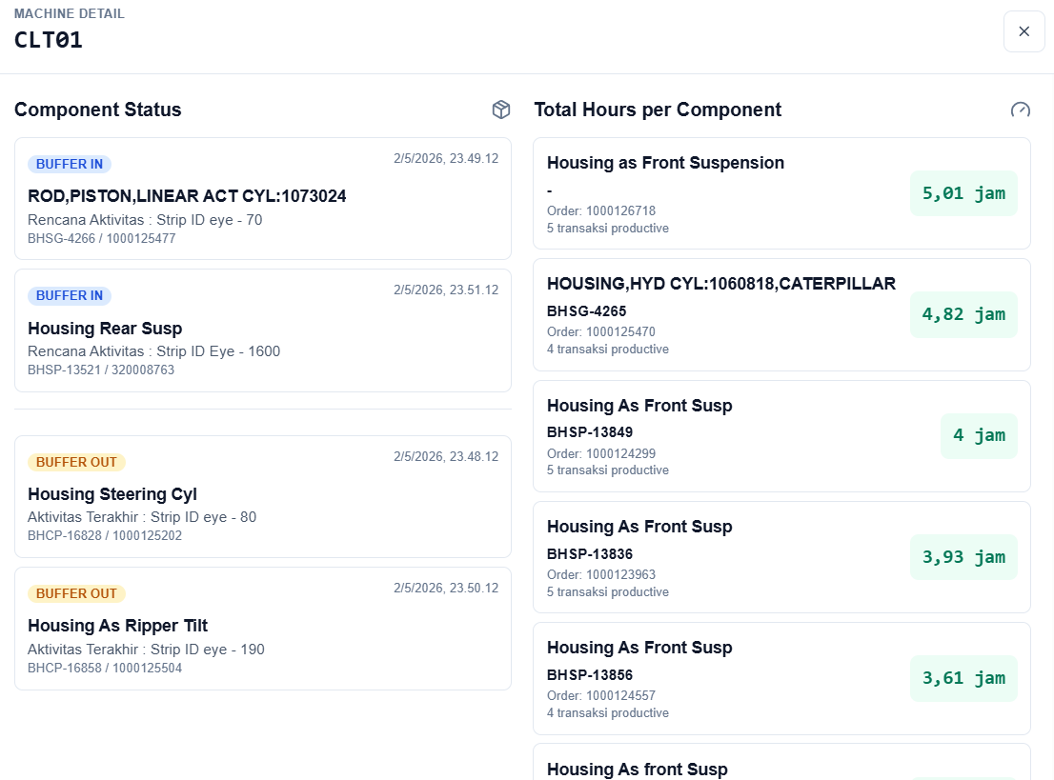

Buffer Transaction

Tujuan:
- Mencatat dan mengelola buffer transaction antara SOW operation dan mesin/operator.

Langkah penggunaan:
- Gunakan search SOW untuk mencari order, SSBR, part, model, atau operation.
- Pilih operation yang akan dibuat buffer.
- Pilih machine atau operator pada panel mesin.
- Isi note buffer jika diperlukan.
- Klik Send atau tombol submit yang tersedia.

Catatan:
- Gunakan buffer untuk mencatat perpindahan atau penempatan pekerjaan yang belum langsung masuk proses utama.

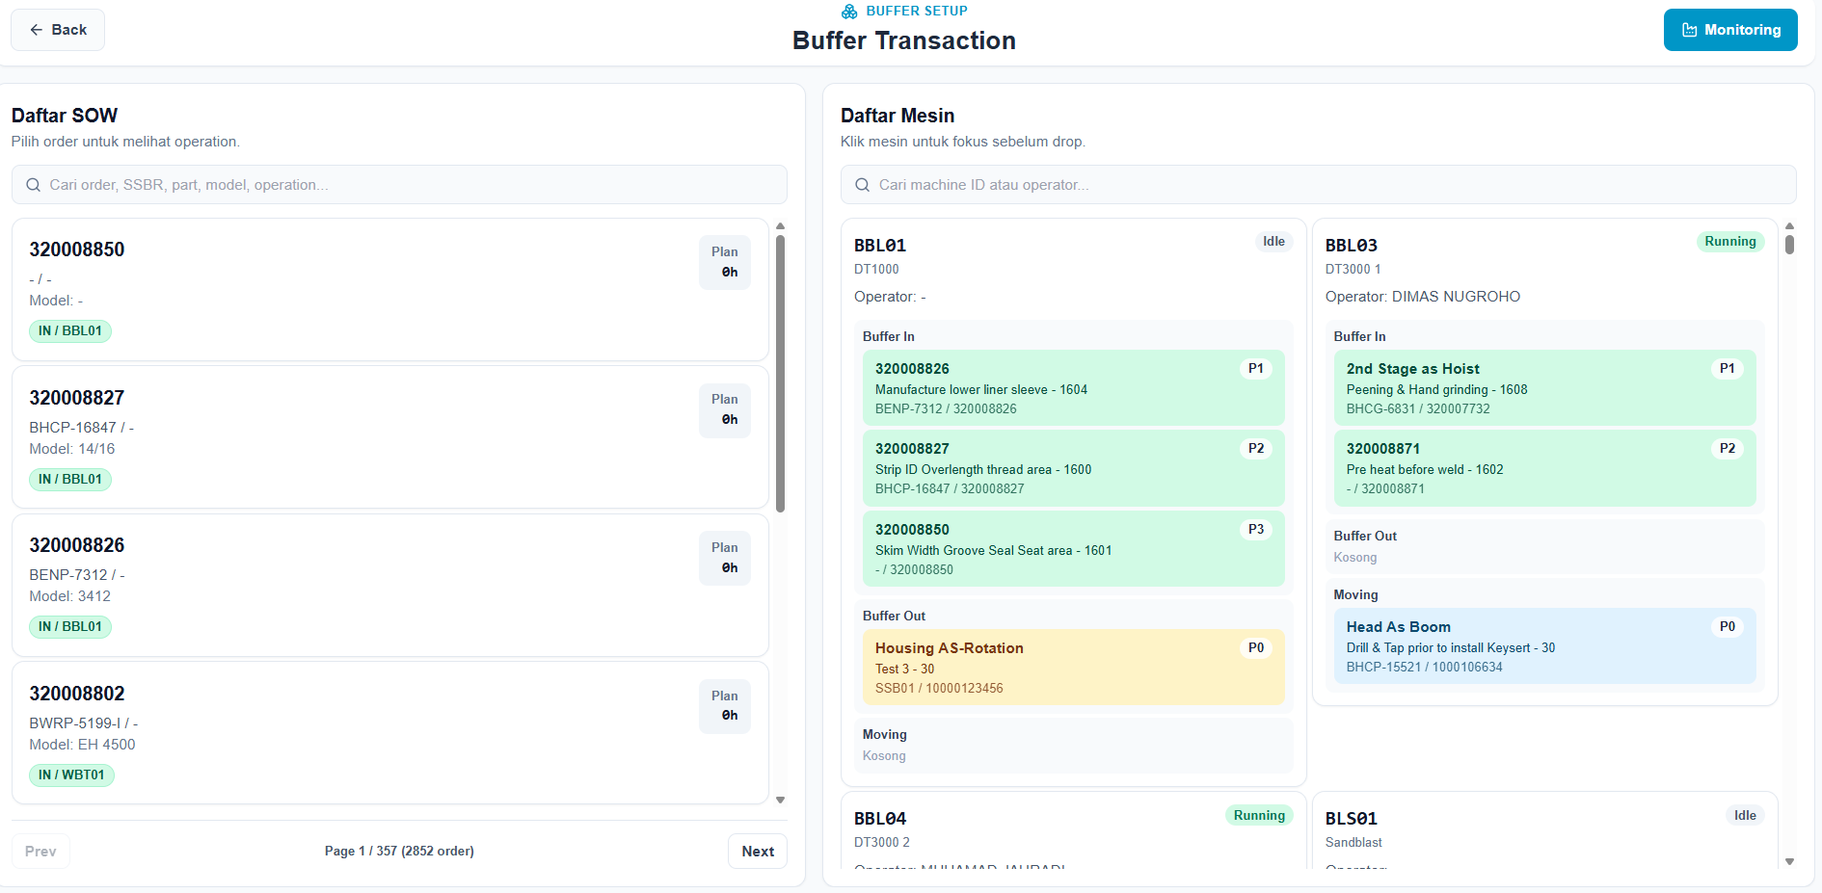

Receiving and Shipping

Tujuan:
- Mengelola data receiving, shipping, delivery note, dan detail SSBR.

Langkah penggunaan:
- Gunakan search untuk mencari SSBR, customer, DN, atau component.
- Klik Refresh untuk memuat data terbaru.
- Klik Create untuk membuat SSBR record baru.
- Isi detail customer, component, send by, receiving/shipping detail, dan field lain yang diminta.
- Pilih record untuk melihat SSBR Detail.
- Edit record jika diperlukan dan diizinkan.

Catatan:

- Pastikan DN dan SSBR sesuai dokumen fisik.
- Isi Send By sesuai pengirim aktual.

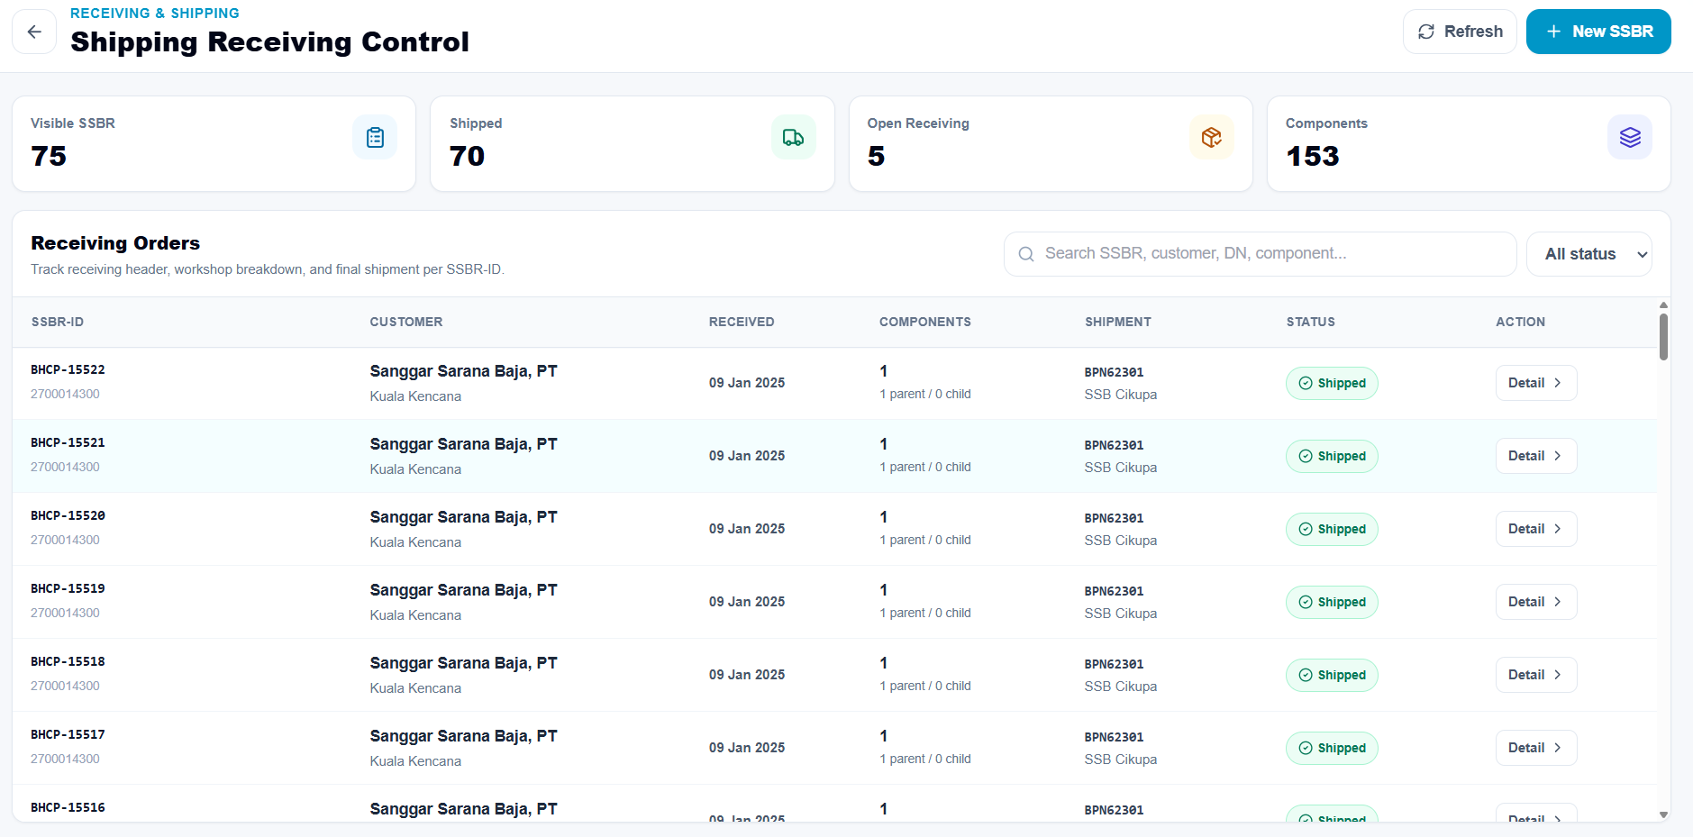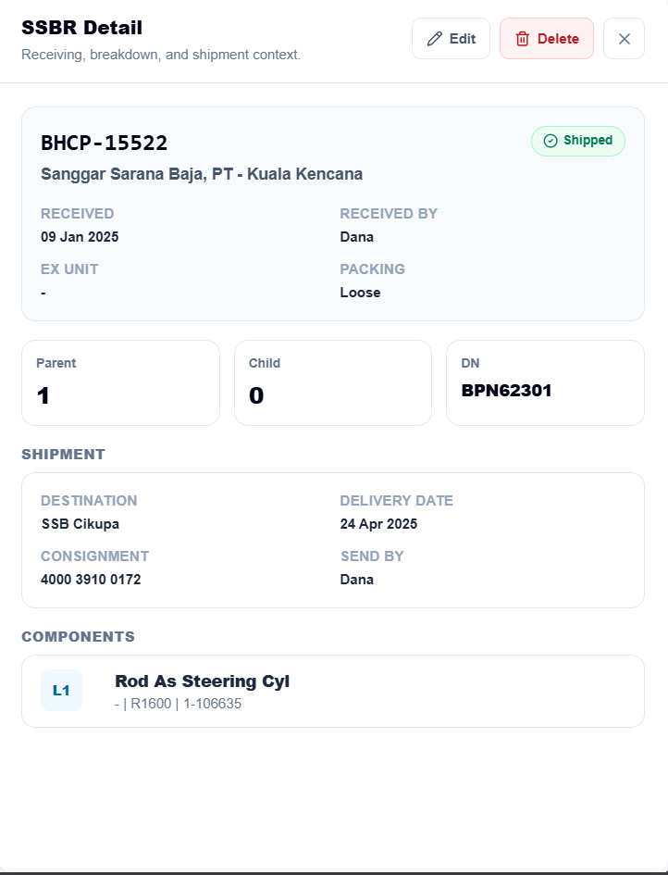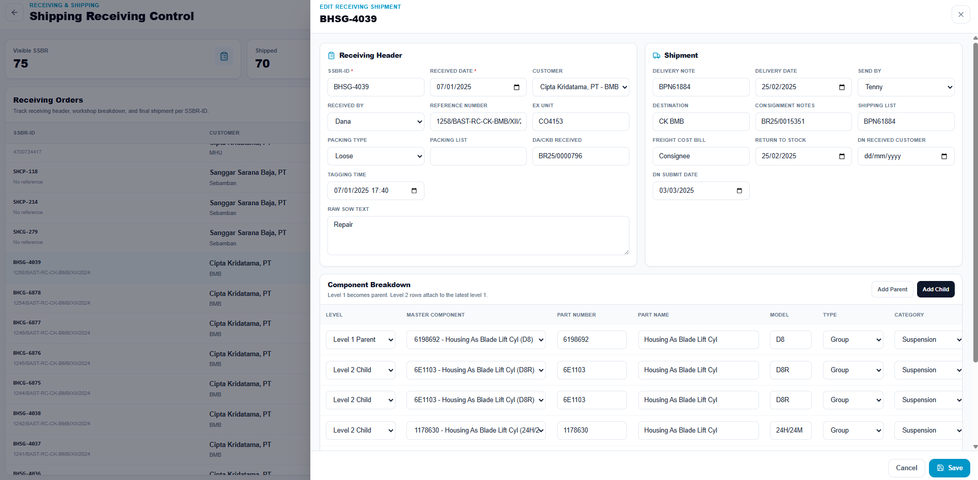

Machine Hours Validation

Tujuan:
- Melihat, memfilter, export, dan memvalidasi machine hours.

Langkah penggunaan:
- Pilih tanggal start dan end.
- Gunakan Search untuk mencari machine, status, operator, atau job.
- Gunakan filter Machine No, Status ID, Operator, dan Job jika perlu.
- Klik Refresh.
- Expand group mesin untuk melihat record detail.
- Klik Validate untuk validasi record atau group.
- Klik Download Excel untuk export data.

Catatan:
- Duration ditampilkan dalam format jam:menit:detik.
- Kolom TIME menampilkan detik agar waktu lebih jelas.
- Status Validated berarti record sudah divalidasi.

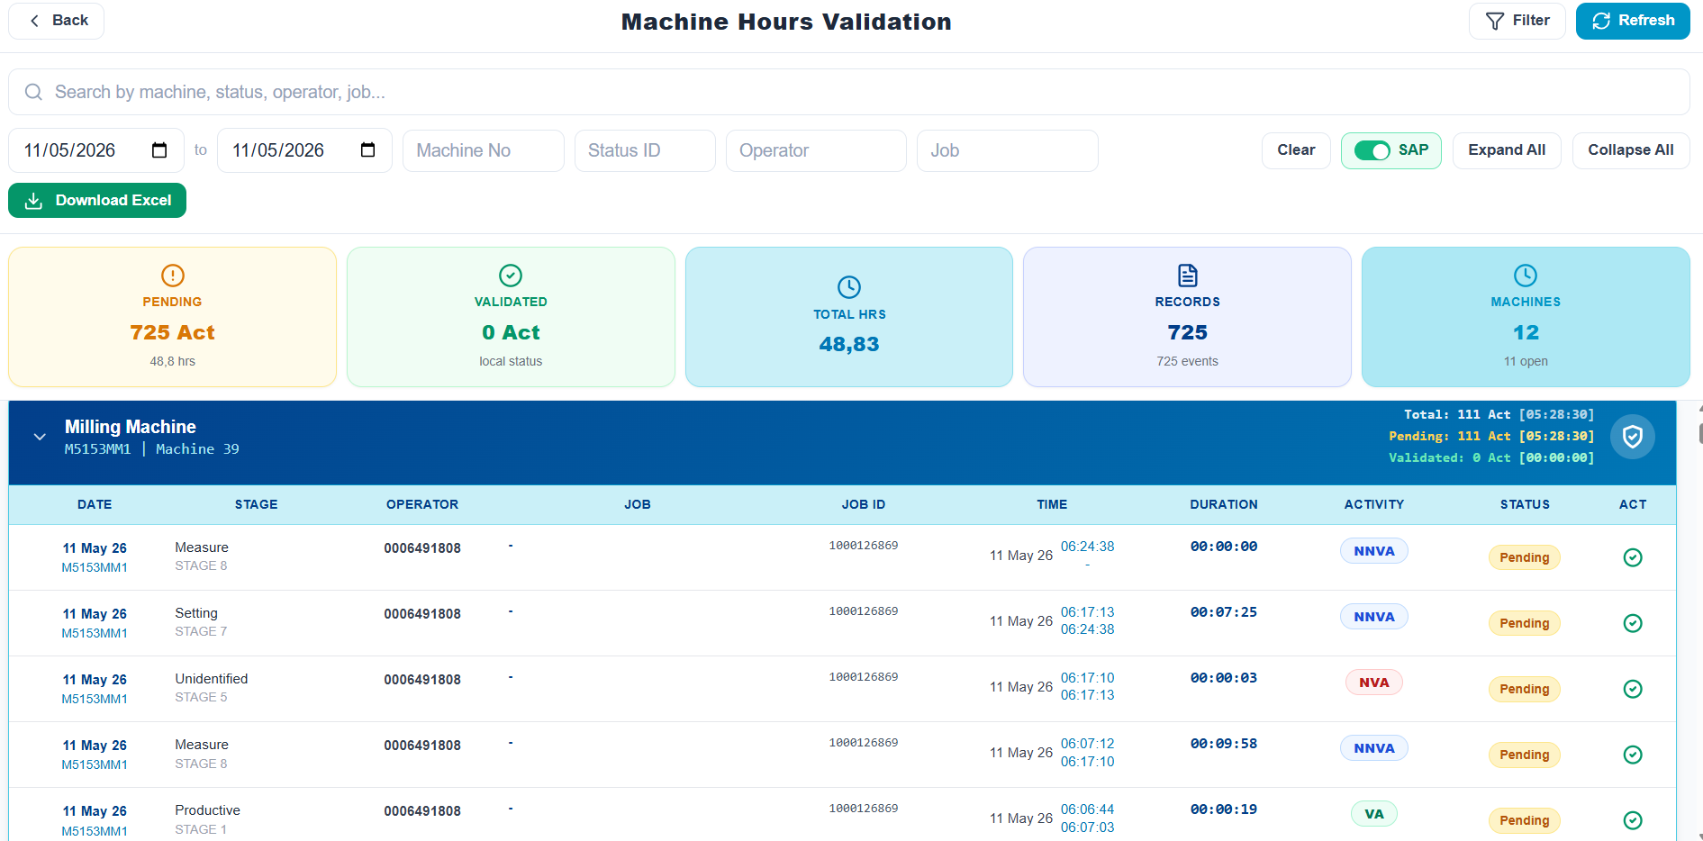

Manage User

Tujuan:
- Menjadi pintu ringkas menuju pengelolaan NFC User dan Users.

Langkah penggunaan:
- Pilih Manage NFC User untuk data NFC operator.
- Pilih Users untuk user login aplikasi.

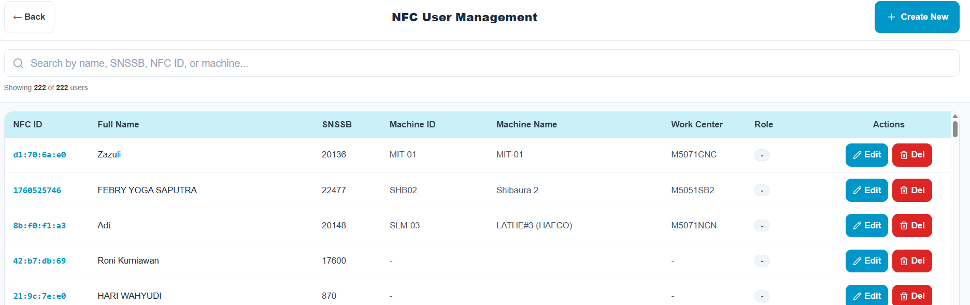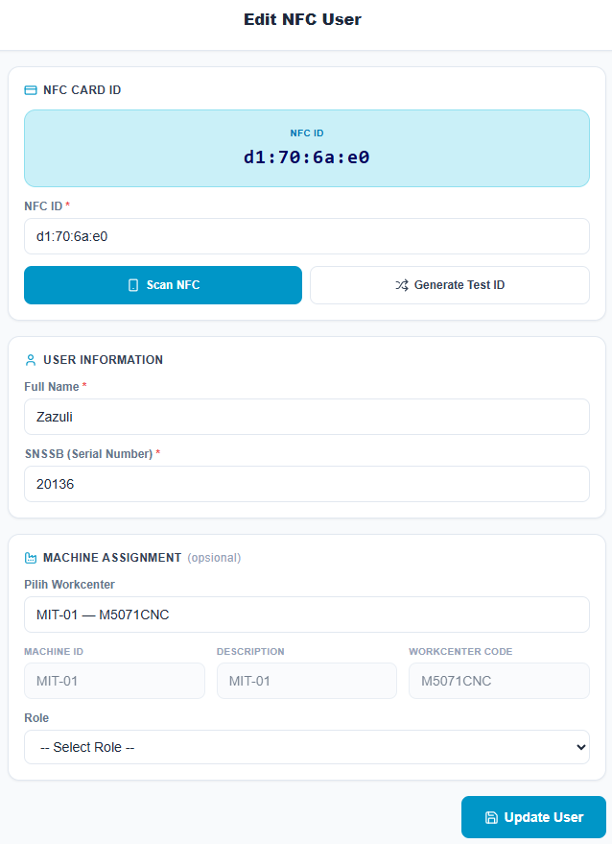

Tips Penggunaan Harian

- Selalu klik Refresh jika data tidak sesuai kondisi terakhir.
- Gunakan search sebelum membuat data baru agar tidak duplikat.
- Pastikan tanggal filter benar sebelum validasi atau export.
- Periksa order number, operation number, machine, operator, dan duration sebelum validasi.
- Untuk data yang sudah tervalidasi atau sudah terkirim SAP, lakukan koreksi sesuai prosedur agar tidak terjadi mismatch.
- Gunakan note/comment/reject reason untuk meninggalkan jejak audit yang jelas.

Troubleshooting Ringan

- Tidak bisa login: cek username, password, dan koneksi API.
- Menu tidak muncul atau tombol disabled: cek role user.
- Data kosong: cek filter tanggal, search keyword, dan apakah backend sudah sinkron.
- Upload gagal: cek ukuran file, format file, dan koneksi.
- Export gagal: cek periode data dan koneksi server.
- SAP Reject: buka detail record, baca pesan error, koreksi data, lalu validasi ulang.
- NFC tidak terbaca: gunakan input manual atau cek device/browser NFC.

Lampiran: Daftar Route UI

- `/welcome`: Welcome Page.
- `/operations-hub`: Operations Hub.
- `/dashboard`: Dashboard.
- `/mps-dashboard`: MPS Dashboard.
- `/login-timesheet`: Timesheet Login.
- `/timesheet-mainmenu`: Timesheet Main Menu.
- `/select-machine`: Select Machine.
- `/select-job`: Job Selection.
- `/view-timesheet`: View Timesheet.
- `/timesheet-edit/:tsnumber`: Edit Timesheet.
- `/timesheet-validation`: Timesheet Validation.
- `/log-timesheet`: SAP Post Log.
- `/unproductive`: Unproductive Menu.
- `/nfc-users`: NFC User Management.
- `/create-edit-nfc`: Create/Edit NFC User.
- `/download`: Export Timesheet.
- `/sow-management/list`: SOW List.
- `/sow-management/create`: Create SOW.
- `/sow-management/history`: SOW History.
- `/sow-edit/:id`: Edit SOW Operation.
- `/sow-edit/revision/:orderNo`: Create SOW Revision.
- `/sow-orders`: Order Progress Update.
- `/sow-scheduling`: SOW Scheduling.
- `/component-tracking`: Component Tracking.
- `/buffer-transaction`: Buffer Transaction.
- `/receiving-shipment`: Receiving and Shipping.
- `/machine-hours-sqlserver`: Machine Hours Validation.
- `/machine-hours-validation`: Machine Hours Validation protected route.
- `/process-control`: Process Control.
- `/edit-parameter`: Edit Parameter.
- `/consumable-request`: Consumable Request.
- `/consumable-control`: Consumable Control.
- `/tools-consumable-request`: Tools and Consumable Request Hub.
- `/tools-request`: Tools Request.
- `/tools-management`: Tools Management.
- `/manage-user`: Manage User.
- `/manage-users`: Users.
- `/setting`: Settings.
- `/editor-image`: Image Editor.

